Министерство образования и науки РФ
Пермский национальный исследовательский политехнический университет
Электротехнический факультет
Кафедра Информационные технологии и автоматизированные системы

Дискретная математика
Лабораторная работа № 3

Тема: «Минимизация логических функций методом Квайна»

Выполнил: студент группы РИС-24-3б
Жиряков Л.А

г. Пермь – 2025
СОДЕРЖАНИЕ
Основная часть 2
Постановка задачи 2
Методы и структуры данных 5
ПРИЛОЖЕНИЕ 16
ССЫЛКА НА GitHub 38

Основная часть

Постановка задачи
Написать программу на С++ «минимизация логических функций методом Квайна». В неё включено: Задание последовательности из 16 символов, состоящих из 0 и 1,
Вывод СДНФ и результативности неполных склеек,
Построение импликантной матрицы,
Вычисление и вывод МДНФ по импликантной матрице.
Этапы программы
ЗАДАНИЕ ИСХОДНЫХ ДАННЫХ
Программа предоставляет три способа ввода функции:
Ручной ввод - пользователь вводит последовательность из 16 символов (0 и 1)
Случайная генерация - программа автоматически генерирует случайную последовательность
Чтение из файла - загрузка последовательности из текстового файла
Результат: Формируется вектор минтермов - наборов переменных, на которых функция принимает значение 1.
ЭТАП I: ПОСТРОЕНИЕ СДНФ И СКЛЕЙКИ
Шаг 1.1: Построение СДНФ
Цель: Представить функцию в совершенной дизъюнктивной нормальной форме
Процесс: Каждый минтерм преобразуется в конъюнкцию переменных
Пример: Минтерм 0101 → A'BC'D
Шаг 1.2: Группировка минтермов
Принцип: Минтермы группируются по количеству единиц в их двоичном представлении
Шаг 1.3: Последовательные склейки
Алгоритм: Сравниваются термы из соседних групп
Условие склейки: Термы отличаются ровно в одной позиции
Результат склейки: Замена различного бита на - (прочерк)
Пример: 0101 + 0111 = 01-1
Шаг 1.4: Выявление простых импликант
Определение: Простая импликанта - элемент, который нельзя далее склеить
Результат: Формируется список всех простых импликант функции
ЭТАП II: ПОСТРОЕНИЕ ИМПЛИКАНТНОЙ МАТРИЦЫ
Шаг 2.1: Анализ минтермов
Каждому минтерму присваивается идентификатор m0, m1, m2, ...
Выводится подробная информация:
Двоичное представление
Десятичный эквивалент
Буквенная форма
Шаг 2.2: Анализ простых импликант
Каждой импликанте присваивается идентификатор I0, I1, I2, ...
Выводится подробная информация:
Двоичное представление (с прочерками)
Буквенная форма
Шаг 2.3: Построение матрицы покрытий
Структура матрицы:
Строки: простые импликанты (I0, I1, ...)
Столбцы: минтермы (m0, m1, ...)
Ячейки: X - покрывает, - - не покрывает
Шаг 2.4: Анализ покрытий
Для каждого минтерма определяется список покрывающих его импликант
Пример: m0: I0, I2 - минтерм m0 покрывается импликантами I0 и I2
Шаг 2.5: Поиск существенных импликант
Определение: Импликанта является существенной, если она единственная покрывает какой-либо минтерм
Критерий: Если минтерм покрывается только одной импликантой → эта импликанта существенная
Шаг 2.6: Сводная информация
Подсчет общего количества минтермов и импликант
Проверка полноты покрытия всех минтермов
ЭТАП III: ВЫЧИСЛЕНИЕ МДНФ
Шаг 3.1: Выделение существенных импликант
Все найденные существенные импликанты включаются в МДНФ
Эти импликанты обязательны для покрытия функции
Шаг 3.2: Удаление покрытых минтермов
Из списка непокрытых минтермов удаляются те, которые покрываются существенными импликантами
Шаг 3.3: Выбор дополнительных импликант
Алгоритм: Применяется жадная стратегия
Принцип: На каждом шаге выбирается импликанта, покрывающая наибольшее количество непокрытых минтермов
Процесс: Повторяется до полного покрытия всех минтермов
Шаг 3.4: Формирование МДНФ
Результат: Объединение существенных и дополнительных импликант
Форма: Дизъюнкция импликант в буквенном представлении

Методы и структуры данных
Структуры данных
Основные контейнеры класса QuineMcCluskey
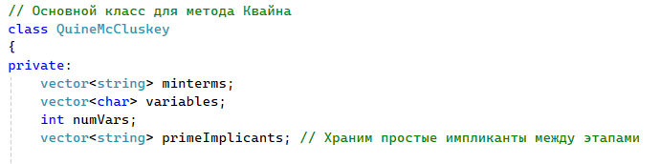 Назначение:
minterms - хранит двоичные представления наборов, где функция = 1
variables - имена переменных для буквенного представления
primeImplicants - кэширование простых импликант между этапами
Вспомогательные функции
1. binaryToLetters() - преобразование двоичного представления
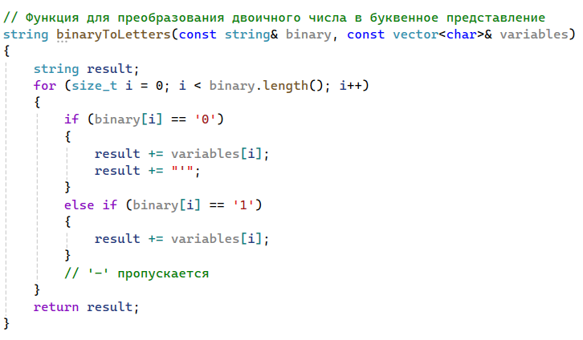
Назначение: Преобразует двоичную строку в буквенное представление
Пример: "0101" → "A'BC'D"
2. countOnes() - подсчет единиц в строке
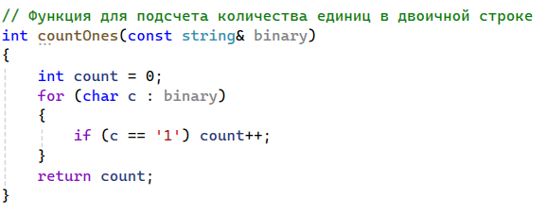 Назначение: Определяет количество единиц для группировки минтермов
3. canCombine() - проверка возможности склейки
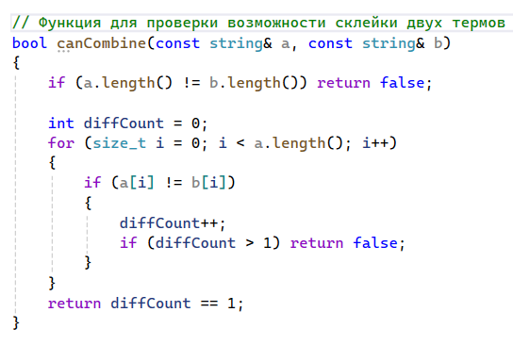 Назначение: Проверяет, отличаются ли термы ровно в одной позиции
4. combineTerms() - склейка двух термов
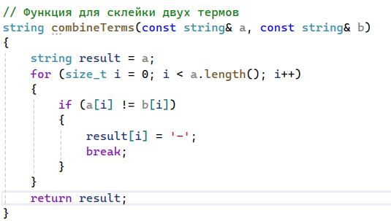 Назначение: Выполняет склейку, заменяя различающийся бит на '-'
Пример: "0101" + "0111" = "01-1"
5. covers() - проверка покрытия минтерма
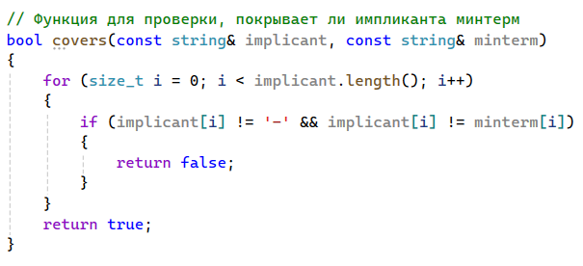
Назначение: Проверяет, покрывает ли импликанта заданный минтерм
Основные методы класса QuineMcCluskey
1. Конструктор
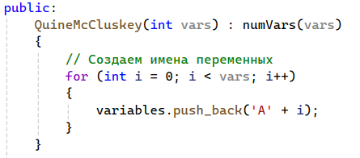 Назначение: Инициализация объекта с заданным количеством переменных
2. Методы ввода данных
manualInput() - ручной ввод
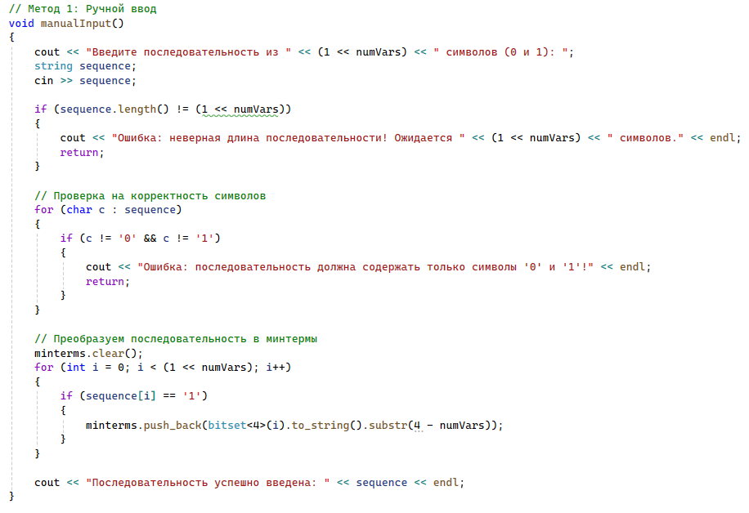
randomInput() - случайная генерация
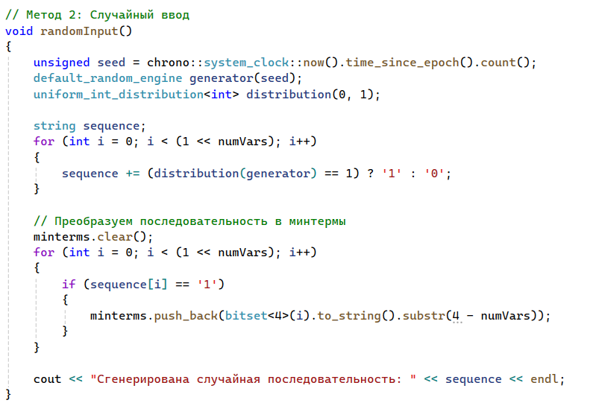
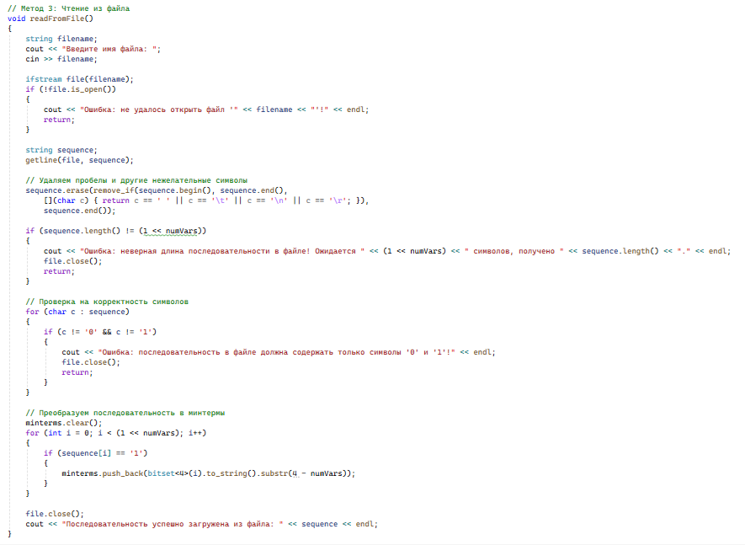
3. findPrimeImplicants() - построение СДНФ и склейки
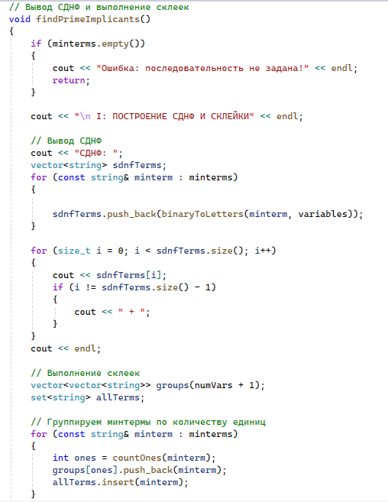
// ... алгоритм склеек
Назначение: Выполняет этап построения СДНФ и нахождения простых импликант
4. buildImplicantMatrix() - построение импликантной матрицы
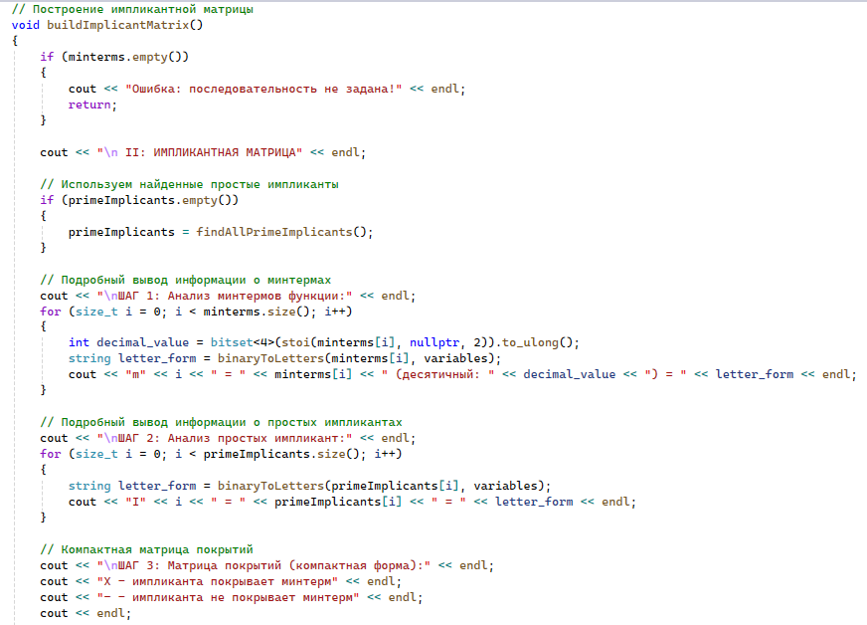
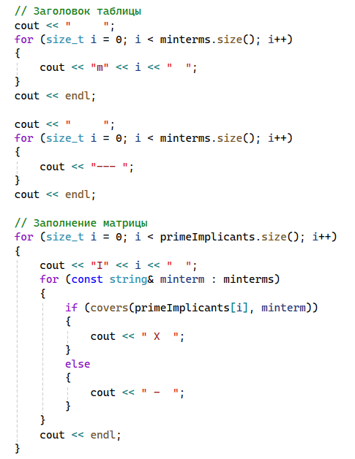
Назначение: Строит и анализирует матрицу покрытий
5. findMDNF() - нахождение минимальной ДНФ
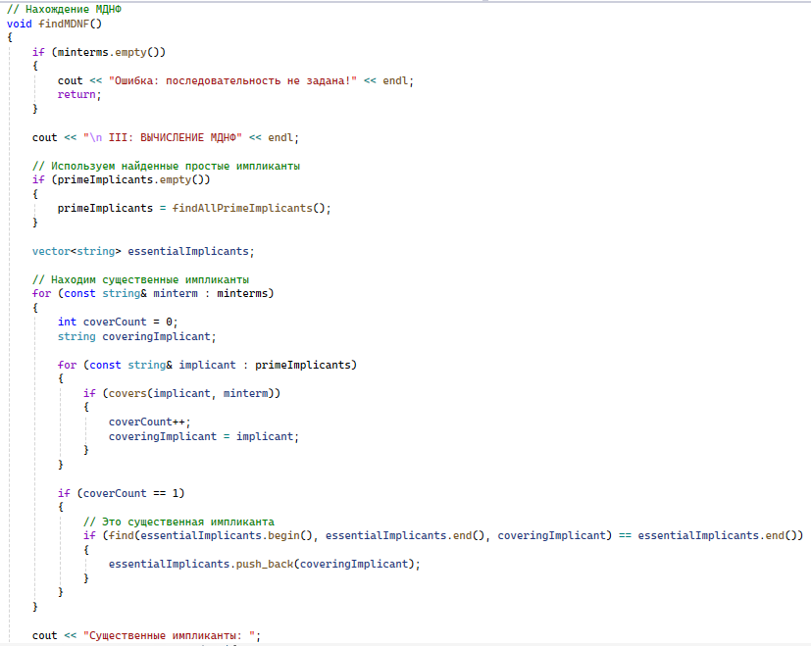
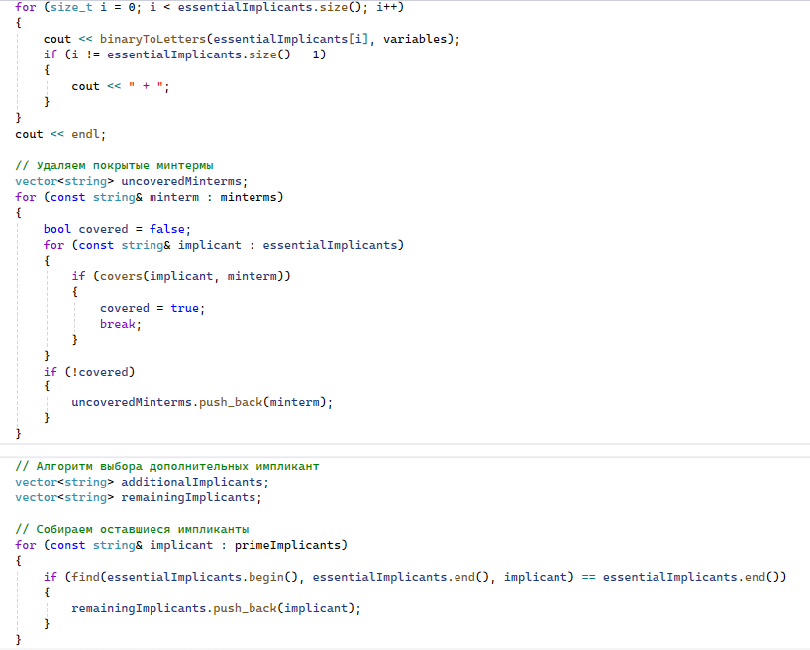
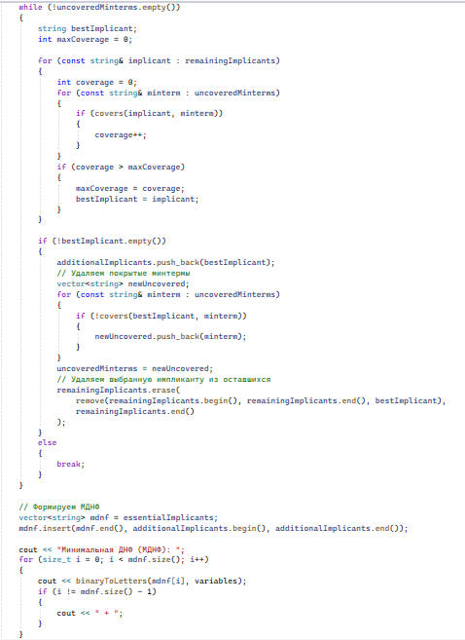
Назначение: Находит минимальное покрытие минтермов
6. Вспомогательные приватные методы
findAllPrimeImplicants() - альтернативный поиск импликант
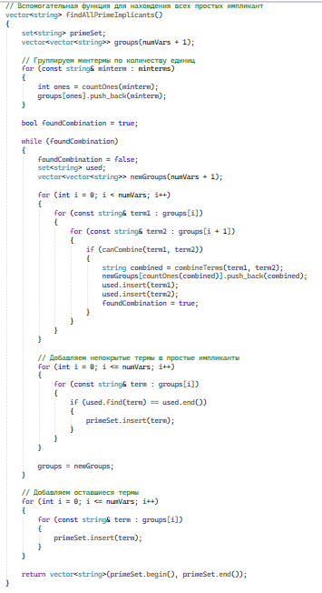
Функции управления программой
showMenu() - отображение меню
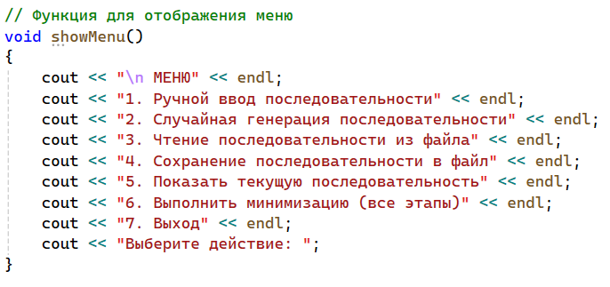
main() - главная функция
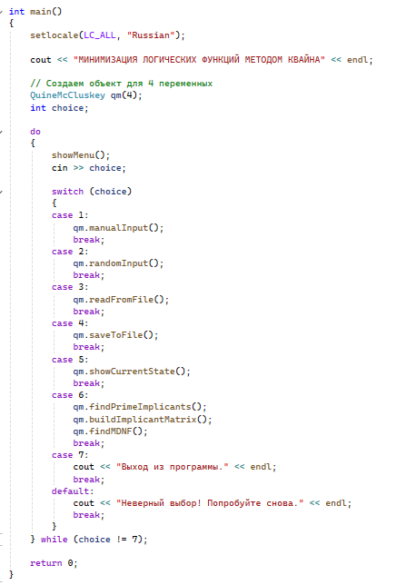

ПРИЛОЖЕНИЕ
Тестирование:
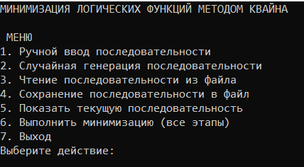
Рисунок 20 – Главное меню.
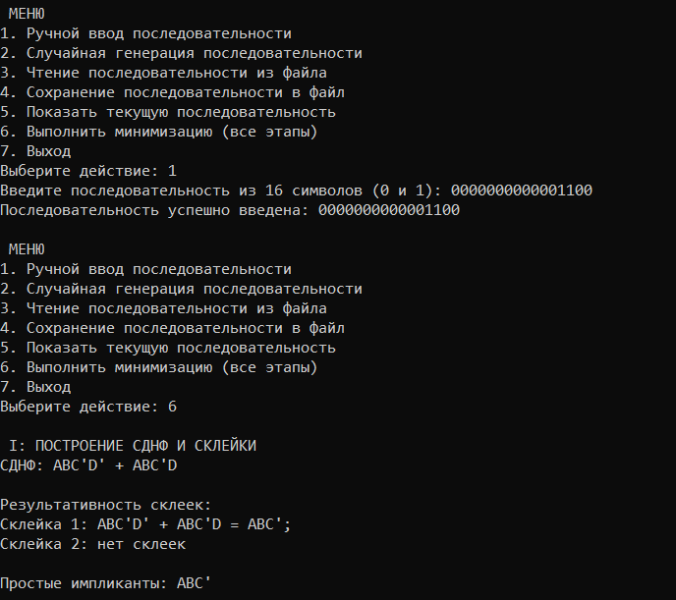
Рисунок 21 – Построение СДНФ и склейки.
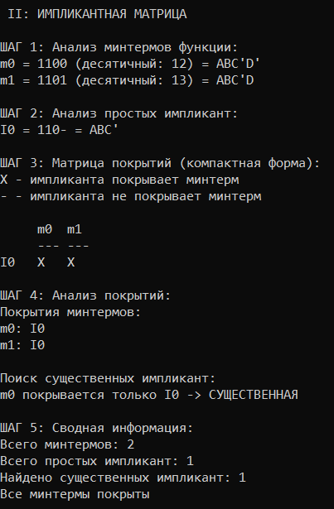
Рисунок 22 – Построение импликантной матрицы.
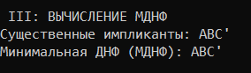
Рисунок 22 – Вычисление МДНФ.

Полный код:
#include <iostream>
#include <vector>
#include <string>
#include <algorithm>
#include <set>
#include <map>
#include <bitset>
#include <fstream>
#include <random>
#include <chrono>

using namespace std;

// Функция для преобразования двоичного числа в буквенное представление
string binaryToLetters(const string& binary, const vector<char>& variables)
{
string result;
for (size_t i = 0; i < binary.length(); i++)
{
if (binary[i] == '0')
{
result += variables[i];
result += "'";
}
else if (binary[i] == '1')
{
result += variables[i];
}
// '-' пропускается
}
return result;
}

// Функция для подсчета количества единиц в двоичной строке
int countOnes(const string& binary)
{
int count = 0;
for (char c : binary)
{
if (c == '1') count++;
}
return count;
}

// Функция для проверки возможности склейки двух термов (Терм - это логическое выражение, представляющее собой конъюнкцию переменных и/или их отрицаний)
bool canCombine(const string& a, const string& b)
{
if (a.length() != b.length()) return false;

int diffCount = 0;
for (size_t i = 0; i < a.length(); i++)
{
if (a[i] != b[i])
{
diffCount++;
if (diffCount > 1) return false;
}
}
return diffCount == 1;
}

// Функция для склейки двух термов
string combineTerms(const string& a, const string& b)
{
string result = a;
for (size_t i = 0; i < a.length(); i++)
{
if (a[i] != b[i])
{
result[i] = '-';
break;
}
}
return result;
}

// Функция для проверки, покрывает ли импликанта минтерм (Минтерм - конъюнкция ВСЕХ переменных функции)
bool covers(const string& implicant, const string& minterm)
{
for (size_t i = 0; i < implicant.length(); i++)
{
if (implicant[i] != '-' && implicant[i] != minterm[i])
{
return false;
}
}
return true;
}

// Основной класс для метода Квайна
class QuineMcCluskey
{
private:
vector<string> minterms;
vector<char> variables;
int numVars;
vector<string> primeImplicants; // Храним простые импликанты между этапами

public:
QuineMcCluskey(int vars) : numVars(vars)
{
// Создаем имена переменных
for (int i = 0; i < vars; i++)
{
variables.push_back('A' + i);
}
}

// Метод для установки минтермов
void setMinterms(const vector<string>& m)
{
minterms = m;
}

// Метод для получения текущей последовательности
string getCurrentSequence()
{
string sequence(1 << numVars, '0');
for (const string& minterm : minterms)
{
int index = stoi(minterm, nullptr, 2);
sequence[index] = '1';
}
return sequence;
}

// Метод 1: Ручной ввод
void manualInput()
{
cout << "Введите последовательность из " << (1 << numVars) << " символов (0 и 1): ";
string sequence;
cin >> sequence;

if (sequence.length() != (1 << numVars))
{
cout << "Ошибка: неверная длина последовательности! Ожидается " << (1 << numVars) << " символов." << endl;
return;
}

// Проверка на корректность символов
for (char c : sequence)
{
if (c != '0' && c != '1')
{
cout << "Ошибка: последовательность должна содержать только символы '0' и '1'!" << endl;
return;
}
}

// Преобразуем последовательность в минтермы
minterms.clear();
for (int i = 0; i < (1 << numVars); i++)
{
if (sequence[i] == '1')
{
minterms.push_back(bitset<4>(i).to_string().substr(4 - numVars));
}
}

cout << "Последовательность успешно введена: " << sequence << endl;
}

// Метод 2: Случайный ввод
void randomInput()
{
unsigned seed = chrono::system_clock::now().time_since_epoch().count();
default_random_engine generator(seed);
uniform_int_distribution<int> distribution(0, 1);

string sequence;
for (int i = 0; i < (1 << numVars); i++)
{
sequence += (distribution(generator) == 1) ? '1' : '0';
}

// Преобразуем последовательность в минтермы
minterms.clear();
for (int i = 0; i < (1 << numVars); i++)
{
if (sequence[i] == '1')
{
minterms.push_back(bitset<4>(i).to_string().substr(4 - numVars));
}
}

cout << "Сгенерирована случайная последовательность: " << sequence << endl;
}

// Метод 3: Чтение из файла
void readFromFile()
{
string filename;
cout << "Введите имя файла: ";
cin >> filename;

ifstream file(filename);
if (!file.is_open())
{
cout << "Ошибка: не удалось открыть файл '" << filename << "'!" << endl;
return;
}

string sequence;
getline(file, sequence);

// Удаляем пробелы и другие нежелательные символы
sequence.erase(remove_if(sequence.begin(), sequence.end(),
[](char c) { return c == ' ' || c == '\t' || c == '\n' || c == '\r'; }),
sequence.end());

if (sequence.length() != (1 << numVars))
{
cout << "Ошибка: неверная длина последовательности в файле! Ожидается " << (1 << numVars) << " символов, получено " << sequence.length() << "." << endl;
file.close();
return;
}

// Проверка на корректность символов
for (char c : sequence)
{
if (c != '0' && c != '1')
{
cout << "Ошибка: последовательность в файле должна содержать только символы '0' и '1'!" << endl;
file.close();
return;
}
}

// Преобразуем последовательность в минтермы
minterms.clear();
for (int i = 0; i < (1 << numVars); i++)
{
if (sequence[i] == '1')
{
minterms.push_back(bitset<4>(i).to_string().substr(4 - numVars));
}
}

file.close();
cout << "Последовательность успешно загружена из файла: " << sequence << endl;
}

// Метод для сохранения последовательности в файл
void saveToFile()
{
string filename;
cout << "Введите имя файла для сохранения: ";
cin >> filename;

ofstream file(filename);
if (!file.is_open())
{
cout << "Ошибка: не удалось создать файл '" << filename << "'!" << endl;
return;
}

string sequence = getCurrentSequence();
file << sequence;
file.close();

cout << "Последовательность успешно сохранена в файл: " << sequence << endl;
}

// Вывод СДНФ и выполнение склеек
void findPrimeImplicants()
{
if (minterms.empty())
{
cout << "Ошибка: последовательность не задана!" << endl;
return;
}

cout << "\n I: ПОСТРОЕНИЕ СДНФ И СКЛЕЙКИ" << endl;

// Вывод СДНФ
cout << "СДНФ: ";
vector<string> sdnfTerms;
for (const string& minterm : minterms)
{

sdnfTerms.push_back(binaryToLetters(minterm, variables));
}

for (size_t i = 0; i < sdnfTerms.size(); i++)
{
cout << sdnfTerms[i];
if (i != sdnfTerms.size() - 1)
{
cout << " + ";
}
}
cout << endl;

// Выполнение склеек
vector<vector<string>> groups(numVars + 1);
set<string> allTerms;

// Группируем минтермы по количеству единиц
for (const string& minterm : minterms)
{
int ones = countOnes(minterm);
groups[ones].push_back(minterm);
allTerms.insert(minterm);
}

cout << "\nРезультативность склеек:" << endl;
int stage = 1;
bool foundCombination = true;

set<string> primeImplicantsSet;
vector<set<string>> allStages;

while (foundCombination)
{
foundCombination = false;
set<string> used;
set<string> newImplicants;
vector<vector<string>> newGroups(numVars + 1);

cout << "Склейка " << stage << ": ";

for (int i = 0; i < numVars; i++)
{
for (const string& term1 : groups[i])
{
for (const string& term2 : groups[i + 1])
{
if (canCombine(term1, term2))
{
string combined = combineTerms(term1, term2);
if (newImplicants.find(combined) == newImplicants.end())
{
newGroups[countOnes(combined)].push_back(combined);
newImplicants.insert(combined);
used.insert(term1);
used.insert(term2);
foundCombination = true;

cout << binaryToLetters(term1, variables) << " + "
<< binaryToLetters(term2, variables) << " = "
<< binaryToLetters(combined, variables) << "; ";
}
}
}
}
}

// Добавляем непокрытые термы в простые импликанты
for (int i = 0; i <= numVars; i++)
{
for (const string& term : groups[i])
{
if (used.find(term) == used.end())
{
primeImplicantsSet.insert(term);
}
}
}

allStages.push_back(newImplicants);
groups = newGroups;
stage++;

if (!foundCombination)
{
cout << "нет склеек";
}
cout << endl;
}

// Добавляем оставшиеся термы из последней группы
for (int i = 0; i <= numVars; i++)
{
for (const string& term : groups[i])
{
primeImplicantsSet.insert(term);
}
}

vector<string> primeImplicants(primeImplicantsSet.begin(), primeImplicantsSet.end());

cout << "\nПростые импликанты: ";
for (size_t i = 0; i < primeImplicants.size(); i++)
{
cout << binaryToLetters(primeImplicants[i], variables);
if (i != primeImplicants.size() - 1)
{
cout << ", ";
}
}
cout << endl;

// Сохраняем простые импликанты для использования в следующих этапах
this->primeImplicants = primeImplicants;
}

// Построение импликантной матрицы
void buildImplicantMatrix()
{
if (minterms.empty())
{
cout << "Ошибка: последовательность не задана!" << endl;
return;
}

cout << "\n II: ИМПЛИКАНТНАЯ МАТРИЦА" << endl;

// Используем найденные простые импликанты
if (primeImplicants.empty())
{
primeImplicants = findAllPrimeImplicants();
}

// Подробный вывод информации о минтермах
cout << "\nШАГ 1: Анализ минтермов функции:" << endl;
for (size_t i = 0; i < minterms.size(); i++)
{
int decimal_value = bitset<4>(stoi(minterms[i], nullptr, 2)).to_ulong();
string letter_form = binaryToLetters(minterms[i], variables);
cout << "m" << i << " = " << minterms[i] << " (десятичный: " << decimal_value << ") = " << letter_form << endl;
}

// Подробный вывод информации о простых импликантах
cout << "\nШАГ 2: Анализ простых импликант:" << endl;
for (size_t i = 0; i < primeImplicants.size(); i++)
{
string letter_form = binaryToLetters(primeImplicants[i], variables);
cout << "I" << i << " = " << primeImplicants[i] << " = " << letter_form << endl;
}

// Компактная матрица покрытий
cout << "\nШАГ 3: Матрица покрытий (компактная форма):" << endl;
cout << "X - импликанта покрывает минтерм" << endl;
cout << "- - импликанта не покрывает минтерм" << endl;
cout << endl;

// Заголовок таблицы
cout << " ";
for (size_t i = 0; i < minterms.size(); i++)
{
cout << "m" << i << " ";
}
cout << endl;

cout << " ";
for (size_t i = 0; i < minterms.size(); i++)
{
cout << "--- ";
}
cout << endl;

// Заполнение матрицы
for (size_t i = 0; i < primeImplicants.size(); i++)
{
cout << "I" << i << " ";
for (const string& minterm : minterms)
{
if (covers(primeImplicants[i], minterm))
{
cout << " X ";
}
else
{
cout << " - ";
}
}
cout << endl;
}

// Анализ покрытий после матрицы
cout << "\nШАГ 4: Анализ покрытий:" << endl;

// Анализ покрытий минтермов
cout << "Покрытия минтермов:" << endl;
for (size_t i = 0; i < minterms.size(); i++)
{
cout << "m" << i << ": ";
bool first = true;
for (size_t j = 0; j < primeImplicants.size(); j++)
{
if (covers(primeImplicants[j], minterms[i]))
{
if (!first) cout << ", ";
cout << "I" << j;
first = false;
}
}
if (first)
{
cout << "нет покрытия";
}
cout << endl;
}

// Анализ существенных импликант
cout << "\nПоиск существенных импликант:" << endl;
vector<string> essential_implicants;

for (size_t i = 0; i < minterms.size(); i++)
{
int coverCount = 0;
size_t coveringIndex = 0;

for (size_t j = 0; j < primeImplicants.size(); j++)
{
if (covers(primeImplicants[j], minterms[i]))
{
coverCount++;
coveringIndex = j;
}
}

if (coverCount == 1)
{
string essential_impl = primeImplicants[coveringIndex];
if (find(essential_implicants.begin(), essential_implicants.end(), essential_impl) == essential_implicants.end())
{
essential_implicants.push_back(essential_impl);
cout << "m" << i << " покрывается только I" << coveringIndex << " -> СУЩЕСТВЕННАЯ" << endl;
}
}
}

if (essential_implicants.empty())
{
cout << "Существенные импликанты не найдены" << endl;
}

// Сводная информация
cout << "\nШАГ 5: Сводная информация:" << endl;
cout << "Всего минтермов: " << minterms.size() << endl;
cout << "Всего простых импликант: " << primeImplicants.size() << endl;
cout << "Найдено существенных импликант: " << essential_implicants.size() << endl;

// Проверка полноты покрытия
set<string> covered_minterms;
for (const string& impl : primeImplicants)
{
for (const string& minterm : minterms)
{
if (covers(impl, minterm))
{
covered_minterms.insert(minterm);
}
}
}

if (covered_minterms.size() == minterms.size())
{
cout << "Все минтермы покрыты" << endl;
}
else
{
cout << "Покрыто " << covered_minterms.size() << " из " << minterms.size() << " минтермов" << endl;
}
}

// Нахождение МДНФ
void findMDNF()
{
if (minterms.empty())
{
cout << "Ошибка: последовательность не задана!" << endl;
return;
}

cout << "\n III: ВЫЧИСЛЕНИЕ МДНФ" << endl;

// Используем найденные простые импликанты
if (primeImplicants.empty())
{
primeImplicants = findAllPrimeImplicants();
}

vector<string> essentialImplicants;

// Находим существенные импликанты
for (const string& minterm : minterms)
{
int coverCount = 0;
string coveringImplicant;

for (const string& implicant : primeImplicants)
{
if (covers(implicant, minterm))
{
coverCount++;
coveringImplicant = implicant;
}
}

if (coverCount == 1)
{
// Это существенная импликанта
if (find(essentialImplicants.begin(), essentialImplicants.end(), coveringImplicant) == essentialImplicants.end())
{
essentialImplicants.push_back(coveringImplicant);
}
}
}

cout << "Существенные импликанты: ";
for (size_t i = 0; i < essentialImplicants.size(); i++)
{
cout << binaryToLetters(essentialImplicants[i], variables);
if (i != essentialImplicants.size() - 1)
{
cout << " + ";
}
}
cout << endl;

// Удаляем покрытые минтермы
vector<string> uncoveredMinterms;
for (const string& minterm : minterms)
{
bool covered = false;
for (const string& implicant : essentialImplicants)
{
if (covers(implicant, minterm))
{
covered = true;
break;
}
}
if (!covered)
{
uncoveredMinterms.push_back(minterm);
}
}

// Алгоритм выбора дополнительных импликант
vector<string> additionalImplicants;
vector<string> remainingImplicants;

// Собираем оставшиеся импликанты
for (const string& implicant : primeImplicants)
{
if (find(essentialImplicants.begin(), essentialImplicants.end(), implicant) == essentialImplicants.end())
{
remainingImplicants.push_back(implicant);
}
}

// Алгоритм выбора импликант с максимальным покрытием
while (!uncoveredMinterms.empty())
{
string bestImplicant;
int maxCoverage = 0;

for (const string& implicant : remainingImplicants)
{
int coverage = 0;
for (const string& minterm : uncoveredMinterms)
{
if (covers(implicant, minterm))
{
coverage++;
}
}
if (coverage > maxCoverage)
{
maxCoverage = coverage;
bestImplicant = implicant;
}
}

if (!bestImplicant.empty())
{
additionalImplicants.push_back(bestImplicant);
// Удаляем покрытые минтермы
vector<string> newUncovered;
for (const string& minterm : uncoveredMinterms)
{
if (!covers(bestImplicant, minterm))
{
newUncovered.push_back(minterm);
}
}
uncoveredMinterms = newUncovered;
// Удаляем выбранную импликанту из оставшихся
remainingImplicants.erase(
remove(remainingImplicants.begin(), remainingImplicants.end(), bestImplicant),
remainingImplicants.end()
);
}
else
{
break;
}
}

// Формируем МДНФ
vector<string> mdnf = essentialImplicants;
mdnf.insert(mdnf.end(), additionalImplicants.begin(), additionalImplicants.end());

cout << "Минимальная ДНФ (МДНФ): ";
for (size_t i = 0; i < mdnf.size(); i++)
{
cout << binaryToLetters(mdnf[i], variables);
if (i != mdnf.size() - 1)
{
cout << " + ";
}
}
cout << endl;
}

// Метод для отображения текущего состояния
void showCurrentState()
{
if (minterms.empty())
{
cout << "Последовательность не задана." << endl;
return;
}

string sequence = getCurrentSequence();
cout << "Текущая последовательность: " << sequence << endl;
cout << "Количество минтермов: " << minterms.size() << endl;
}

private:
// Вспомогательная функция для нахождения всех простых импликант
vector<string> findAllPrimeImplicants()
{
set<string> primeSet;
vector<vector<string>> groups(numVars + 1);

// Группируем минтермы по количеству единиц
for (const string& minterm : minterms)
{
int ones = countOnes(minterm);
groups[ones].push_back(minterm);
}

bool foundCombination = true;

while (foundCombination)
{
foundCombination = false;
set<string> used;
vector<vector<string>> newGroups(numVars + 1);

for (int i = 0; i < numVars; i++)
{
for (const string& term1 : groups[i])
{
for (const string& term2 : groups[i + 1])
{
if (canCombine(term1, term2))
{
string combined = combineTerms(term1, term2);
newGroups[countOnes(combined)].push_back(combined);
used.insert(term1);
used.insert(term2);
foundCombination = true;
}
}
}
}

// Добавляем непокрытые термы в простые импликанты
for (int i = 0; i <= numVars; i++)
{
for (const string& term : groups[i])
{
if (used.find(term) == used.end())
{
primeSet.insert(term);
}
}
}

groups = newGroups;
}

// Добавляем оставшиеся термы
for (int i = 0; i <= numVars; i++)
{
for (const string& term : groups[i])
{
primeSet.insert(term);
}
}

return vector<string>(primeSet.begin(), primeSet.end());
}
};

// Функция для отображения меню
void showMenu()
{
cout << "\n МЕНЮ" << endl;
cout << "1. Ручной ввод последовательности" << endl;
cout << "2. Случайная генерация последовательности" << endl;
cout << "3. Чтение последовательности из файла" << endl;
cout << "4. Сохранение последовательности в файл" << endl;
cout << "5. Показать текущую последовательность" << endl;
cout << "6. Выполнить минимизацию (все этапы)" << endl;
cout << "7. Выход" << endl;
cout << "Выберите действие: ";
}

int main()
{
setlocale(LC_ALL, "Russian");

cout << "МИНИМИЗАЦИЯ ЛОГИЧЕСКИХ ФУНКЦИЙ МЕТОДОМ КВАЙНА" << endl;

// Создаем объект для 4 переменных
QuineMcCluskey qm(4);
int choice;

do
{
showMenu();
cin >> choice;

switch (choice)
{
case 1:
qm.manualInput();
break;
case 2:
qm.randomInput();
break;
case 3:
qm.readFromFile();
break;
case 4:
qm.saveToFile();
break;
case 5:
qm.showCurrentState();
break;
case 6:
qm.findPrimeImplicants();
qm.buildImplicantMatrix();
qm.findMDNF();
break;
case 7:
cout << "Выход из программы." << endl;
break;
default:
cout << "Неверный выбор! Попробуйте снова." << endl;
break;
}
} while (choice != 7);

return 0;
}

ССЫЛКА НА GitHub
https://github.com/LeonidZhir/2nd-Year-Discrete-mathematics

